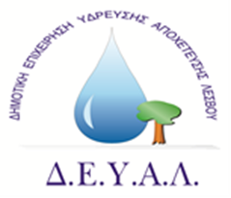

ΔΙΑΔΗΜΟΤΙΚΗ ΕΠΙΧΕΙΡΗΣΗ Μυτιλήνη 15 Νοεμβρίου 2020
ΥΔΡΕΥΣΗΣ ΑΠΟΧΕΤΕΥΣΗΣ
ΛΕΣΒΟΥ
Ταχ.Δ/νση : Ελ. Βενιζέλου 13-17
Ταχ. Κώδ. : 81 100 Μυτιλήνη
Τηλ. : 22510 46755
e-mail : protokolo@deyamyt.gr

ΔΕΛΤΙΟ ΤΥΠΟΥ

Η ΔΕΥΑΛ σας ενημερώνει ότι τη Δευτέρα 16 Νοεμβρίου 2020 δε θα λειτουργήσουν οι υπηρεσίες των γραφείων της επιχείρησης στην οδό Ελ. Βενιζέλου 13-17, προκειμένου να εξετασθούν οι εργαζόμενοι για λοίμωξη covid-19, μετά την εμφάνιση επιβεβαιωμένου κρούσματος covid-19 σε εργαζόμενο της ΔΕΥΑΛ.

Όλες οι ηλεκτρονικές υπηρεσίες της επιχείρησης θα λειτουργούν για την εξυπηρέτηση των δημοτών.

Οι δημότες μπορούν να επικοινωνούν με το τηλέφωνο 22510 46755
Και στα email: protokolo@deyamyt.gr
viologikos@deyamyt.gr

Από τη ΔΕΥΑΛ

